Легковесный и объяснимый фреймворк ЭЭГ для детекции внимания в задачах быстрого последовательного визуального предъявления

Кевин А. Родригес Санчес
СПбГЭТУ «ЛЭТИ»
rodriguezk@internet.ru
Пэй Ютин
СПбГЭТУ «ЛЭТИ»
peiyuting597@gmail.com
Эммануэль Элочукву
СПбГЭТУ «ЛЭТИ»
kayceelochukwu10@gmail.com

Надим Рехмат
СПбГЭТУ «ЛЭТИ»
nadeemassi169@gmail.com
Рагхавендра Метан
СПбГЭТУ «ЛЭТИ»
metanrv@gmail.com
Анагхим Ибрахим
СПбГЭТУ «ЛЭТИ»
ianagheem@gmail.com

Аннотация. Парадигмы быстрого последовательного визуального предъявления (RSVP) широко используются для изучения зрительного внимания и детекции целевых стимулов в электроэнцефалографии (ЭЭГ). Однако многие исследования по декодированию ЭЭГ в основном сосредоточены на предсказательной эффективности, пренебрегая нейрофизиологической интерпретируемостью либо полагаясь на вычислительно затратные модели. В данной работе предлагается лёгковесный и интерпретируемый ЭЭГ-фреймворк для детекции целевых стимулов в RSVP-задачах, основанный на динамике задних компонентов вызванных потенциалов (ERP). Предложенный конвейер обработки данных включает минимальную предобработку, разреженный набор задних электродов, признаки на основе средних амплитуд ERP во временных окнах, а также классические алгоритмы машинного обучения. Эксперименты проведены на открытом датасете PhysioNet RSVP EEG, содержащем 62 записи от 11 испытуемых и 20 534 пригодные для анализа эпохи. Лучшая модель по метрике precision–recall — SVM с радиально-базисной функцией и взвешиванием классов — достигла сбалансированной точности 0.6729 и PR AUC 0.3467, превзойдя LDA при оценке с учётом дисбаланса классов. Анализ показал, что наиболее информативная активность наблюдается в интервале 400–500 мс в задних каналах PO4, PO7 и O1. Полученные результаты демонстрируют, что ERP-ориентированные и вычислительно эффективные конвейеры могут служить интерпретируемой базовой моделью для детекции внимания в RSVP-задачах в нейроинженерии и системах интерфейса мозг–компьютер (BCI).
Ключевые слова: ЭЭГ, RSVP, компоненты вызванных потенциалов, детекция внимания, интерфейс мозг–компьютер, нейроинженерия

Введение
Электроэнцефалография (ЭЭГ) остаётся одной из наиболее практичных модальностей для неинвазивных систем интерфейса мозг–компьютер (BCI) благодаря высокому временному разрешению, портативности и относительно низкой стоимости регистрации данных [2], [7]. Среди парадигм ЭЭГ метод быстрого последовательного визуального предъявления (RSVP) приобрёл особую значимость для изучения зрительного внимания и быстрой детекции целевых стимулов в условиях ограниченного времени [1], [9]. В экспериментах RSVP визуальные стимулы предъявляются быстро последовательно, и испытуемые должны обнаруживать редкие целевые элементы, встроенные среди частых нецелевых. Эти события обычно вызывают компоненты вызванных потенциалов (ERP) в задних областях коры головы, особенно в интервале 300–600 мс [2], [4].
BCI-системы на основе RSVP широко исследовались для задач визуального поиска и быстрой сортировки изображений. Предыдущие исследования показали, что ЭЭГ-ответы в RSVP-задачах могут поддерживать автоматическую локализацию целевых стимулов, а коллективные подходы BCI могут дополнительно улучшать точность детекции [1]. С нейрофизиологической точки зрения декодирование RSVP в большей степени связано с транзиторной динамикой ERP, а не с устойчивой спектральной активностью, что делает признаки, ориентированные на ERP, особенно подходящими для интерпретируемого анализа одиночных проб [4].
Однако многие исследования по декодированию RSVP уделяют приоритетное внимание исключительно точности классификации, часто используя сложные архитектуры глубокого обучения, такие как сверточные или трансформерные модели [8], [13]. Хотя эти подходы способны захватывать богатые пространственно-временные паттерны, они нередко снижают физиологическую интерпретируемость и увеличивают вычислительную сложность. Для задач нейроинженерии лёгковесные конвейеры, сохраняющие прозрачность, воспроизводимость и вычислительную эффективность, остаются крайне ценными [3], [11].
Ещё одной методологической проблемой является выраженный дисбаланс классов, присущий RSVP-парадигмам, поскольку целевые события по своей природе редки. В таких условиях простая точность становится вводящей в заблуждение и должна дополняться метриками, такими как сбалансированная точность и анализ precision–recall [10]. Кроме того, надёжное декодирование RSVP требует моделей, устойчивых к ограниченному числу целевых примеров и межсубъектной вариабельности.
Для решения этих задач в данной работе предлагается легковесный и объяснимый ЭЭГ-фреймворк для детекции внимания в RSVP-задачах. Предложенный конвейер использует разреженный набор задних электродов, минимальную предобработку, признаки на основе средних амплитуд ERP во временных окнах, а также классические алгоритмы машинного обучения. Вместо приоритета сложности модели, данный подход делает акцент на трёх ключевых свойствах: физиологической интерпретируемости, вычислительной эффективности и воспроизводимости.
Основные вклады работы включают: (1) интерпретируемый базовый подход на основе ERP-временных окон для детекции целевых стимулов RSVP с использованием разреженных задних каналов ЭЭГ; (2) оценку с учётом дисбаланса классов в условиях объединённых и субъектно-ориентированных протоколов; (3) нейрофизиологическую валидацию, связывающую выходы классификатора с динамикой задних ERP; и (4) анализ задержек, демонстрирующий вычислительную эффективность предложенного конвейера.

Материалы и Методы

Набор данных и экспериментальная парадигма
Эксперименты были проведены с использованием открытого датасета PhysioNet EEG Signals from an RSVP Task [5], [6]. Обработанный датасет содержит 62 записи в формате EDF от 11 испытуемых, выполнявших задачу быстрой визуальной детекции целевых стимулов. Участникам предъявлялись аэрофотоснимки с частотой 5, 6 и 10 Гц, и им было необходимо обнаруживать изображения, содержащие самолёты, среди нецелевых стимулов [1].
Аннотации событий были приведены к задаче бинарной классификации (целевой / нецелевой). После предобработки и выделения эпох датасет содержал 20534 пригодные для анализа эпохи, включая 2041 целевую и 18493 нецелевые пробы, что приводит к сильно несбалансированному сценарию детекции.

Монтаж ЭЭГ и предобработка
Анализ был сосредоточен на восьми задних электродах: PO8, PO7, PO3, PO4, P7, P8, O1 и O2. Эти каналы отражают заднюю зрительную обработку и активность ERP, связанную с целевыми стимулами, при этом сохраняя лёгкую и интерпретируемую конфигурацию.
Предобработка была намеренно минимальной для сохранения вычислительной эффективности. Непрерывные сигналы ЭЭГ фильтровались полосовым фильтром в диапазоне 0.5–40 Гц для удаления медленного дрейфа и высокочастотного шума [3]. Эпохи, синхронизированные со стимулом, извлекались в интервале от 0 до 0.8 с относительно каждого события. Методы декомпозиции артефактов, такие как ICA, не применялись для сохранения лёгковесного конвейера обработки.

Извлечение признаков на основе ERP-временных окон
Поскольку детекция в RSVP в основном определяется транзиторными ERP-ответами, признаки формировались на основе средних амплитуд ERP во временных окнах. Для каждой эпохи и каждого канала вычислялось среднее значение амплитуды в шести временных окнах: 0–100, 100–200, 200–300, 300–400, 400–500 и 500–600 мс. При использовании восьми каналов и шести временных окон каждая эпоха представляется 48 признаками. Такое представление сохраняет временную интерпретируемость, оставаясь при этом вычислительно более лёгким по сравнению с полноволновыми или глубокими моделями [4], [8].

Модели классификации
Были оценены два классических классификатора: линейный дискриминантный анализ (LDA) и метод опорных векторов с радиально-базисной функцией (RBF-SVM). Для уменьшения влияния дисбаланса классов в модели SVM использовалось взвешивание классов. Все признаки были стандартизированы с использованием статистик обучающей выборки.

Протокол оценки
Использовались две схемы оценки: (i) объединённое стратифицированное случайное разбиение и (ii) субъектно-ориентированное групповое разбиение. Из-за сильного дисбаланса классов производительность оценивалась с использованием следующих метрик: сбалансированная точность, precision, recall, F1-мера, PR AUC, ROC AUC, специфичность и коэффициент корреляции Мэттьюса (MCC) [10].

Нейрофизиологическая интерпретация и анализ задержек
Для соотнесения выходов классификатора с физиологией ЭЭГ проводился анализ, включающий: усреднённые ERP по задней области интереса (ROI), разностные волны (целевой минус нецелевой), разреженные топографические карты задней области (300–500 мс), карты важности признаков по каналам и времени, а также анализ precision–recall.
Анализ задержек включал измерение времени предобработки, сегментации эпох, извлечения признаков и инференса. Общее время обработки определяется как

Ltotal = Lpre + Lepoch + Lfeat + Linf. (1)

Результаты

Производительность классификации
Обработанный датасет дал 20534 пригодные для анализа эпохи из 62 записей и 11 испытуемых, при этом наблюдается выраженный дисбаланс классов между целевыми и нецелевыми пробами. В условиях объединённой оценки модель RBF-SVM с взвешиванием классов достигла наибольшего значения PR AUC (0.3467), что делает её предпочтительной в условиях дисбаланса классов. LDA показал немного более высокую сбалансированную точность (0.6771), но более низкое значение PR AUC (0.2960), что указывает на менее информативный компромисс между precision и recall.
При субъектно-ориентированной групповой оценке производительность снизилась, как и ожидалось, из-за межсубъектной вариабельности. LDA достиг сбалансированной точности 0.6259 и PR AUC 0.1568, тогда как SVM с взвешиванием классов показал сбалансированную точность 0.6201 и PR AUC 0.2620. Эти результаты указывают на то, что детекция целевых стимулов в RSVP остаётся сложной задачей в условиях независимости от субъекта, хотя признаки на основе ERP-временных окон по-прежнему отражают значимую структуру, связанную с целевыми событиями.
- Производительность классификации при дисбалансе классов
Split | Model | Bal. Acc. | Prec. | Recall | F1 | PR AUC
Pooled | LDA | 0.6771 | 0.2100 | 0.6054 | 0.3119 | 0.2960
Pooled | SVM | 0.6729 | 0.2480 | 0.5196 | 0.3357 | 0.3467
Subject-aware | LDA | 0.6259 | 0.1634 | 0.5775 | 0.2547 | 0.1568
Subject-aware | SVM | 0.6201 | 0.2276 | 0.3838 | 0.2857 | 0.2620

Динамика ERP
Рис. 1 показывает усреднённый ERP по задней области интереса (ROI). Ответы на целевые и нецелевые стимулы начинают расходиться примерно после 250 мс, при этом наибольшее различие наблюдается в интервале 300–500 мс. Этот паттерн согласуется с активностью ERP, связанной с целевыми стимулами в RSVP-парадигмах.
Разностная волна на рис. 2 достигает пика примерно на 400 мс с амплитудой −2.30 мкВ, что подтверждает, что наиболее информативный временной интервал находится в позднем ERP-окне.
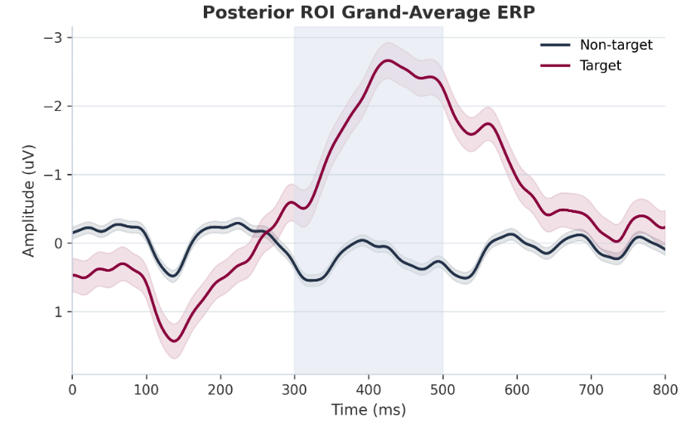
- Усреднённый ERP по задней области интереса (ROI), показывающий наибольшее различие между целевыми и нецелевыми стимулами в интервале 300–500 мс.
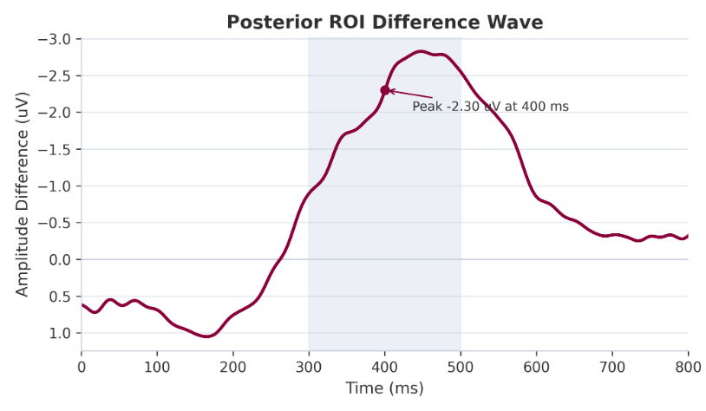
- Разностная волна (целевой минус нецелевой) с максимальным экстремумом около 400 мс.

Пространственная и признаковая значимость
Разреженная топографическая карта задней области (рис. 3), усреднённая в интервале 300–500 мс, показывает, что дискриминирующая активность сосредоточена в задних областях коры головы.
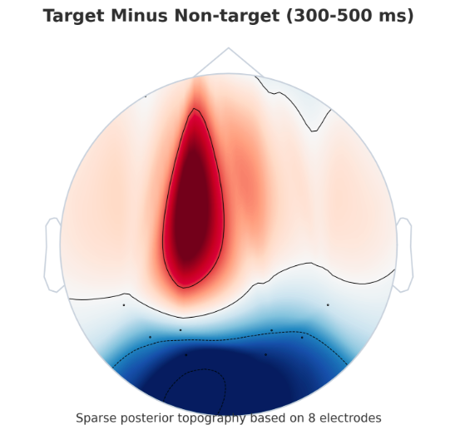
- Топографическая карта задней области разности ERP (целевой минус нецелевой) в интервале 300–500 мс.
Тепловая карта важности признаков по каналам и времени (рис. 4) дополнительно показывает, что наиболее информативные признаки наблюдаются в поздних ERP-окнах, особенно в интервале 400–500 мс, преимущественно в каналах PO4, PO7 и O1.
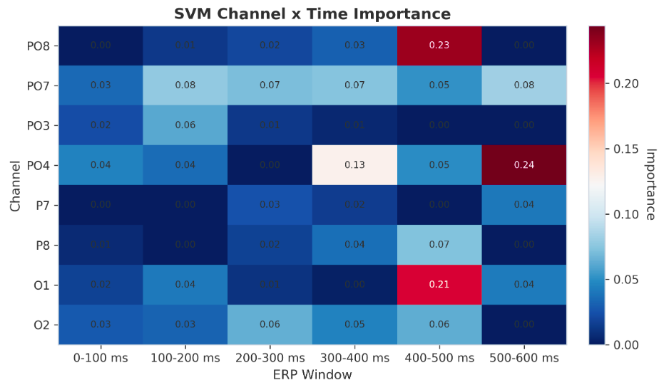
- Тепловая карта важности признаков по каналам и времени, выделяющая поздние задние ERP-окна.

Precision-Recall и задержки
Из-за сильного дисбаланса классов анализ precision–recall обеспечивает более информативную оценку, чем точность. Рис. 5 показывает, что средняя точность 0.3467 превышает базовый уровень распространённости, что указывает на значимую чувствительность к целевым стимулам.
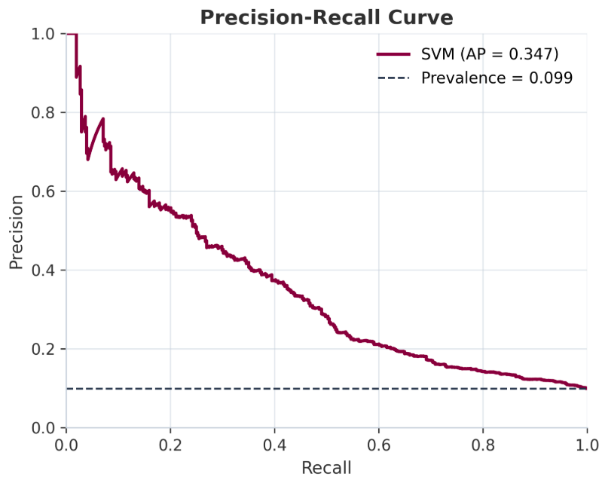
- Кривая precision-recall для лучшего классификатора при объединённой оценке.
Анализ задержек показал, что предобработка доминирует в вычислительных затратах (490.9 мс), за ней следует сегментация эпох (110.4 мс), тогда как извлечение признаков и инференс остаются малозатратными (< 7 мс суммарно). Общее время работы конвейера (L_total) составило приблизительно 609 мс, что подтверждает вычислительную эффективность предложенного фреймворка.
- Разложение задержек предложенного конвейера
Компонент | Время (мс)
Preprocessing | 490.8787
Epoching | 110.3853
Feature Extraction | 6.0806
LDA Inference | 0.3452
SVM Inference | 1.3230

Обсуждение
Полученные результаты подтверждают три основных вывода. Во-первых, детекция целевых стимулов в RSVP лучше описывается с использованием признаков на основе ERP-временных окон, чем с помощью обобщённых нетемпоральных представлений. Наиболее выраженные различия стабильно наблюдаются в интервале 400–500 мс, а наиболее значимыми каналами являются PO4, PO7 и O1. Данный паттерн имеет нейрофизиологический смысл и согласуется с динамикой ERP, связанной с целевыми стимулами в задних областях при RSVP-парадигмах [2], [4].
Во-вторых, абсолютные значения классификации следует интерпретировать в контексте самой задачи. Датасет характеризуется выраженным дисбалансом классов, целевые события по своей природе редки, а используемый монтаж является разреженным и ограничен задними каналами. В таких условиях сбалансированная точность, PR AUC и субъектно-ориентированная оценка дают более корректную характеристику, чем обычная точность. С этой точки зрения результаты SVM при объединённой оценке указывают на значимую, но всё ещё сложную задачу восстановления целевых событий, а не на тривиальное поведение модели, ориентированной на доминирующий класс [10]. Такая интерпретация согласуется с предыдущими исследованиями RSVP, показывающими, что производительность детекции редких событий должна оцениваться с использованием метрик, учитывающих дисбаланс, а не только точности [1], [9].
В-третьих, предложенный фреймворк остаётся ценным, поскольку сочетает воспроизводимость, интерпретируемость и вычислительную эффективность. Вместо использования сложной «чёрной коробки», данная работа предлагает лёгковесную базовую модель, решения которой напрямую связаны с интерпретируемой структурой ERP по каналам и времени. Это делает предложенный подход особенно актуальным для задач нейроинженерии, где важны как физиологическая прозрачность, так и инженерная простота [3], [11].
Полученные результаты также следует рассматривать в контексте современных тенденций моделирования. Архитектуры глубокого обучения, такие как EEGNet и более новые модели внимания, ориентированные на RSVP, способны захватывать более сложные пространственно-временные структуры, однако они обычно снижают прямую физиологическую интерпретируемость и часто требуют более тщательной настройки [8], [13], [14]. В отличие от этого, предложенный подход на основе ERP-временных окон сохраняет явное соответствие между представлением признаков и временной структурой ERP.
Следует также отметить ряд ограничений. Использовались только восемь задних каналов, что ограничивает пространственное разрешение. Кроме того, обобщающая способность модели в субъектно-ориентированной постановке остаётся умеренной: сбалансированная точность снижается с 0.6729 при объединённой оценке до 0.6201 при субъектно-ориентированной оценке для SVM, что отражает межсубъектную вариабельность EEG-ответов в RSVP-задачах. В будущих исследованиях приоритет может быть отдан стратегиям адаптации к субъекту и методам переноса обучения, поскольку межсубъектная вариабельность, по-видимому, является ключевым ограничением для обобщения [12]. Также могут быть рассмотрены методы пространственной фильтрации и гибридные лёгковесные модели глубокого обучения при сохранении достигнутой интерпретируемости.
В дальнейшем планируется сравнение предложенного фреймворка с компактными моделями глубокого обучения, такими как EEGNet [8], для оценки компромисса между интерпретируемостью и сквозным обучением.

Заключение
В данной работе представлен легковесный и объяснимый ЭЭГ-фреймворк для детекции внимания в задачах быстрого последовательного визуального предъявления. Используя разреженные задние электроды, минимальную предобработку, признаки на основе средних амплитуд ERP во временных окнах и классические классификаторы, предложенный подход продемонстрировал значимую производительность детекции целевых стимулов на датасете PhysioNet RSVP EEG. Лучшая модель при объединённой оценке — RBF-SVM с взвешиванием классов — достигла сбалансированной точности 0.6729 и PR AUC 0.3467. При субъектно-ориентированной оценке производительность умеренно снизилась (сбалансированная точность 0.6201, PR AUC 0.2620 для SVM), что отражает межсубъектную вариабельность как основную проблему обобщения.
Полученные результаты показывают, что ERP-ориентированный и вычислительно эффективный конвейер RSVP может служить воспроизводимой и интерпретируемой базовой моделью для приложений в области интерфейсов мозг–компьютер (BCI) и нейроинженерии.
Публично доступная реализация предложенного фреймворка доступна по адресу:
https://github.com/kevinsanchezr/erp-rsvp-attention-eeg и включает полный экспериментальный конвейер и код анализа.
Благодарности
Авторы выражают благодарность Санкт-Петербургскому государственному электротех-ническому университету «ЛЭТИ» им. В.И. Ульянова (Ленина) за академическую поддержку при подготовке и публикации данной работы.
Список литературы
- A. Matran-Fernandez and R. Poli, "Towards the automated localisation of targets in rapid image-sifting by collaborative brain-computer interfaces," PLOS ONE, vol. 12, no. 5, e0178498, 2017.
- S. J. Luck, An Introduction to the Event-Related Potential Technique. 2nd ed. Cambridge, MA, USA: MIT Press, 2014.
- A. Chaddad et al., "Electroencephalography signal processing: A comprehensive review and analysis of methods and techniques," Sensors, vol. 23, no. 14. Art. no. 6434, 2023.
- B. Blankertz, S. Lemm, M. Treder, S. Haufe, and K.-R. Müller, "Single-trial analysis and classification of ERP components a tutorial," NeuroImage, vol. 56, no. 2, pp. 814-825, 2011.
- A. L. Goldberger, L. A. N. Amaral, L. Glass, J. M. Hausdorff, P. Ch. Ivanov, R. G. Mark, J. E. Mietus, G. B. Moody, C.-K. Peng, and H. E. Stanley, "PhysioBank, PhysioToolkit, and PhysioNet: Components of a new research resource for complex physiologic signals," Circulation, vol. 101, no. 23, pp. e215-e220, 2000.
- A. Matran-Fernandez and R. Poli, "EEG Signals from an RSVP Task," PhysioNet, 2017, doi: 10.13026/C2RC7Z.
- F. Lotte, L. Bougrain, A. Cichocki, M. Clerc, M. Congedo, A. Rakotomamonjy, and F. Yger, "A review of classification algorithms for EEG-based brain-computer interfaces: a 10 year update," Journal of Neural Engineering, vol. 15, no. 3, 031005, 2018.
- V. J. Lawhern, A. J. Solon, N. R. Waytowich, S. M. Gordon, C. P. Hung, and B. J. Lance, "EEGNet: a compact convolutional neural network for EEG-based brain-computer interfaces," Journal of Neural Engineering. vol. 15, no. 5, 056013, 2018.
- L. Acqualagna and B. Blankertz, "Gaze-independent BCI-spelling using rapid serial visual presentation (RSVP): a review," Frontiers in Neuroscience, vol. 11, Art. no. 78, Feb. 2017, doi: 10.3389/fnins.2017.00078.
- T. Saito and M. Rehmsmeier, "The precision-recall plot is more informative than the ROC plot when evaluating binary classifiers on imbalanced datasets," PLoS ONE, vol. 10, no. 3, e0118432, 2015.
- T. Tjoa and C. Guan, "A survey on explainable artificial intelligence for medical diagnosis," IEEE Transactions on Neural Networks and Learning Systems, vol. 32, no. 2, pp. 520-536, Feb. 2021.
- S. Kilani, S. N. Aghili, Y. Fathi, and A. I. Sburlea, "Optimization of transfer learning based on source sample selection in Euclidean space for P300-based brain-computer interfaces," Frontiers in Neuroscience. vol. 18. Art. no. 1360709, Jul. 2024.
- J. Luo et al., "A cross-scale transformer and triple-view attention based domain-rectified transfer learning for EEG classification in RSVP tasks," IEEE Transactions on Neural Systems and Rehabilitation Engineering, vol. 32, pp. 1425-1435, 2024, doi: 10.1109/TNSRE.2024.3359191.
- N. R. Waytowich et al., "Compact convolutional neural networks for classification of asynchronous steady-state visual evoked potentials," Journal of Neural Engineering, vol. 15, no. 6. Art. no. 066030, 2018, doi: 10.1088/1741-2552/aae5d8.

